Propósito
Establecer las disposiciones de seguridad que se deberán cumplir para los trabajos en excavaciones que pueden generar riesgos de sepultamiento, electrocución o ignición ante elementos de flujo sepultados.

Alcance
Este instructivo será aplicable a todos los colaboradores de Industrial y Comercial Trilex C.A. y contratistas que realicen actividades de excavaciones y zanjas.

Responsabilidad
El Gerente y/o Coordinador de HS&WE es responsable que este instructivo sea implementado y eficaz
El Jefe de Mantenimiento es responsable de asegurar que este instructivo se cumpla.

Definiciones

- Ángulo de reposo: es aquel en que la tierra localizada en el borde de la zanja no se desliza.

- Apuntalamiento: refuerzo de las paredes de la excavación o zanja con puntales que impidan el deslizamiento o derrumbe de tierra o arena.

- Entibaciones: pantallas prefabricadas de resguardo de concreto, acero, aluminio o madera. Se colocan a lo ancho de la zanja y pueden moverse a medida que el trabajo avanza.

- Excavación: significa cualquier corte, cavidad, zanja, trinchera o depresión hecha por el hombre en la superficie del suelo mediante la remoción de la tierra.
- Cualquier actividad que involucre control de erosión, excavaciones de alivio por derrumbes o deslizamientos, remover parte de la superficie del suelo o del subsuelo con el propósito de realizar estudios de suelo; nivelar terrenos, realizar perforaciones, cavar pozos, sembrar árboles, abrir hoyos para instalar postes, luminarias o señalizaciones; reparar, construir o demoler zanjas, edificios, estructuras, calles; y construir o reparar instalaciones e infraestructuras como fibras ópticas, cables eléctricos y de comunicaciones o alcantarillados, líneas de agua, diesel y gasolina.

- Persona competente: persona que sea capaz de identificar los peligros presentes y potenciales en las áreas próximas a los trabajos de excavaciones, conozca los procedimientos de seguridad en las excavaciones y tenga la autorización para tomar medidas de control.

- Puntales: Madero o barra de un material fuerte y resistente que se fija en posición inclinada en algún lugar para sujetar una pared, una estructura o un edificio que puede caerse

- Rodapié: tope que se coloca al borde de la zanja para detener la caída del material próximo al borde.

- Suelo estratificado: suelo en capas de diferentes resistencias. Deben clasificarse según la capa de menor resistencia o por capas si las más resistente es la interior.

- Talud: inclinación o pendiente de un terreno.

- Zanja: excavación larga y relativamente angosta realizada en el terreno.

- Instalación subterránea: utilidades bajo tierra (cables eléctricos, comunicación y tuberías de líquidos o gases) que pueden ser afectadas en la excavación.

- Sistema de Protección: significa un método para proteger de los derrumbes (talud, puntales, planchas protectoras o niveles Escalonados) producidos por el material que pueda caer o rodar desde la superficie frontal de la excavación o dentro de la excavación o a consecuencia del desplome de las estructuras adyacentes.

Procedimiento:
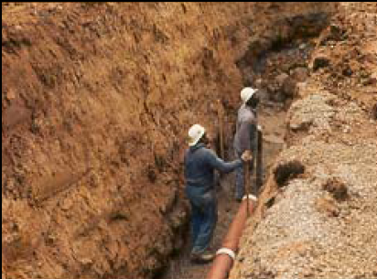
Han ocurrido varias muertes por no cumplir con los procedimientos de seguridad antes y durante la realización de excavaciones, por lo tanto existe la obligatoriedad de coordinar debidamente la realización de excavaciones, solicitar los permisos necesarios y capacitar a los trabajadores que participen en estos trabajos.
La excavación de zanjas y trincheras es considerada como un trabajo de riesgo debido al potencial contacto no planeado con servicios subterráneos y las potenciales lesiones por el colapso y fallas de las paredes de las excavaciones.

Por lo tanto es conveniente establecer los controles de los riesgos para evitar serias lesiones por los peligros antes expuestos.

Identificación de Peligros, evaluación y Control de Riesgo

En todo trabajo de excavación, para la identificación de Peligros y Evaluación de Riesgos, se establece la emisión del análisis de tarea de riesgo, pero para situaciones en que la excavación / zanja se está excavando hasta una profundidad >1 metro y ancho > 0.5 metros para permitir que el personal entre a la excavación, o donde la zanja se está excavando para propósitos de llevar a cabo el trabajo en instalaciones / servicios subterráneos, entonces se debe usar el Permiso para trabajo de riesgo en excavación y zanjas.

La evaluación de Riesgo en el Permiso de trabajo, debe ser realizada por parte del técnico-supervisor que esté capacitado adecuadamente, quién asegurará que los controles de riesgo definidos en la evaluación de riesgo y/o permiso sean aplicados correctamente. Además el personal designado como emisor autorizado de permiso de excavación debe recibir capacitación de actualización en un período que no exceda los tres años.

Todo el personal que conduce evaluaciones de riesgo en relación con trabajos de cavado y excavación debe tener capacitación completa de emisor de permiso de excavación y capacitación completa de evaluación formal de riesgo.

Las evaluaciones de riesgo, considera que donde sea identificado el potencial de heridas o daños, habrá que definir los siguientes controles de riesgo:

- Colapso potencial de la excavación o el apuntalamiento.
- Colapso potencial de los montículos o pilas de suelo, estructuras o caminos adyacentes,
- Potencial de inundación por aguas lluvias, rotura de tuberías de agua o ingreso de aguas subterráneas,
- Potenciales peligros de ventilación por gases de los equipos en operación.
- Potencial atrapamiento por espacios confinados (diques, drenajes etc.).
- Potencial por contacto inadvertido o daños en servicios activos y tanques o estructuras subterráneas.
- Potencial de herir a los trabajadores por caída de objetos, atrapamiento por la maquinaria y caída en la excavación/zanja.
- Requerimientos de respuesta a emergencias para rescatar al personal.

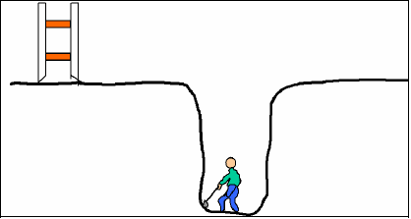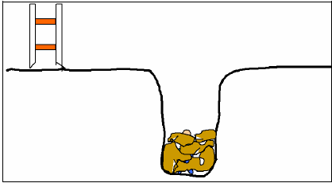
Si este tipo de trabajo es llevado a cabo por personal externo de empresa contratista, se debe asegurar que sus trabajadores demuestren estar capacitados acerca de los peligros potenciales asociados con la excavación, aspectos relevantes de la selección, inspección, instalación y desmantelamiento de las estructuras de protección y tengan conocimientos para definir el método de instalar estructuras temporales de soporte.
Requerimientos

De acuerdo al Reglamento de Seguridad y Salud para la Construcción y Obras Públicas, Dentro de la fase de excavación se tomará en cuenta lo siguiente:

Medidas previas. - En los trabajos de excavaciones se adoptarán las precauciones necesarias para prevenir accidentes según la naturaleza, condiciones del terreno y forma de realización de los trabajos.

Previamente a la iniciación de cualquier trabajo de excavación se efectuarán los correspondientes análisis del suelo para establecer las oportunas medidas de seguridad.

Se investigará y determinará la existencia y naturaleza de las instalaciones subterráneas que puedan encontrarse en las zonas de trabajo. En el caso de presencia de conducciones eléctricas, agua potable, líneas telefónicas, alcantarillado, etc., la dirección de la obra informará de ellos por escrito a las respectivas entidades antes del comienzo de la misma y decidirá de común acuerdo con ellas las medidas preventivas que deben adoptarse.

Cuando las excavaciones puedan afectar a construcciones existentes, se hará previamente un estudio en cuanto a la necesidad de apuntalamientos, o de otros medios que garanticen la integridad de las mencionadas construcciones.

Todos los árboles, postes, bloques de piedra, así como los materiales y objetos que se encuentren en las proximidades de la futura excavación, serán eliminados o sólidamente apuntalados, si la ejecución de los trabajos pudiera comprometer su equilibrio.

Ángulos de Talud:
- En las excavaciones ataludadas se tomarán como taludes máximos para paredes, no entibadas, los ángulos del siguiente cuadro:

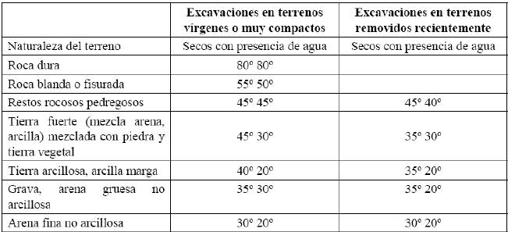

Para terrenos de naturaleza no comprometida en el cuadro anterior los ángulos de talud serán establecidos por la dirección técnica competente de la obra, tomando como referencia los valores establecidos en dicho cuadro a fin de garantizar la seguridad de los trabajadores.

2. En todos los trabajos de excavación que se realicen con taludes no estables, se dispondrá una adecuada entibación o contención a partir de cierta profundidad que estará en función de las características del terreno. En ningún caso dicha profundidad sobrepasará el valor de 1,50 metros.

Entibaciones:
- En las excavaciones manuales que necesiten entibación, se realizará a medida que se profundice y por franjas cuya altura máxima vendrá determinada por las condiciones del terreno. En ningún momento la profundidad de la franja pendiente de entibación será superior a 1,50 metros.

- En los casos en que el terreno lo requiera, se procederá a su entibación, de forma continua, conjuntamente con la extracción de tierras. En zanjas donde hay corrientes subterráneas, el entibamiento llegará hasta el fondo de las mismas.

- Toda madera usada en entibamiento, debe ser de buena calidad y sin defectos.
Para zanjas de 1,5 m a 2,5 m de profundidad, la madera para entibado debe tener un espesor no menor de 4 cm.
Para zanjas de más de 2,5 m de profundidad, el espesor de madera para entibado será no menor de 7 cm.

- El desentibado se realizará de abajo arriba manteniendo los valores de altura máxima de franja desentibada es decir 1,50 metros. En terreno de defectuosa o dudosa estabilidad, el desentibado se efectuará simultáneamente al relleno o se dará por perdida la entibación.

- En excavaciones por medios mecánicos con taludes no estables y de profundidad superior a 1,50 metros se prohíbe la entrada de personas.
El entibado de dichas excavaciones se deberá efectuar desde el exterior, de tal manera que los trabajadores no tengan que penetrar en la excavación.
No obstante, si por el método elegido para la entibación tiene que penetrar algún trabajador en la excavación, se efectuarán los trabajos desde instalaciones tales como jaulas de seguridad, túneles metálicos, paneles prefabricados o similares que garanticen la protección de los trabajadores.

- Las excavaciones en zanjas deben tener los siguientes anchos mínimos
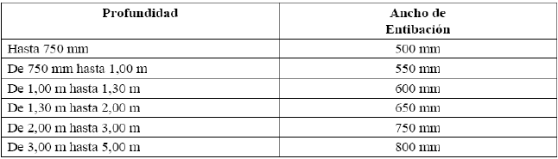

- Queda prohibida la realización de zanjas de profundidad superior a 5 metros.
En los casos en que sea preciso superar dicha profundidad, se deberá sobre excavar la parte superior de la zanja de forma, que ésta quede con una profundidad no superior a 5 metros.
Esta sobre excavación tendrá taludes estables y su ancho mínimo de 3 metros.

- Cuando hay más de un trabajador en la zanja, el espacio entre cada uno de ellos debe ser mínimo de 4 m.

Caída de objetos:
1. En toda clase de excavación se adoptarán las medidas apropiadas para evitar la caída de materiales sobre el personal que trabaje en su interior.

2. Las paredes de las excavaciones y los bordes superiores de los taludes deben despejarse de los bloques y/o piedras cuya caída pudiera provocar accidentes. El material despejado debe depositarse a 2 metros como mínimo del borde de la excavación.

3. Las aberturas de los pozos estarán protegidas como mínimo con barandas y rodapiés reglamentarios.

4. Durante las operaciones de subida y bajada de materiales, los trabajadores que se encuentren en el interior serán advertidos de la operación, y dispondrán de resguardos siempre que haya peligro de caída de objetos.

Medidas operativas:
- Diariamente al comenzar la jornada de trabajo se examinará por personal calificado, el buen estado de la excavación y sus entibaciones. Este examen se hará también después de lluvias, vibraciones, sobrecargas o cualquier otra circunstancia, que haya podido afectar a su estabilidad;

- En presencia de aguas subterráneas que dificulten el trabajo o perjudiquen la estabilidad de la excavación, se dispondrá de un sistema adecuado de excavación, estableciendo o reforzando en su caso la entibación;

- En el caso de utilizar elementos que produzcan vibraciones se vigilará el efecto de estas sobre la excavación y la entibación;

- Se prohíbe el paso de vehículos o la situación de cargas estáticas o dinámicas en las proximidades del talud, a una distancia inferior a la profundidad de la excavación, salvo en los casos en que se adopten sistemas eficaces de contención;

- En las excavaciones que no tengan una suficiente ventilación natural se dispondrá de un sistema de ventilación que mantenga el ambiente en el necesario estado de pureza;

- Antes de entrar en excavaciones en las que se teme la existencia de un ambiente peligroso, se comprobará el estado de la atmósfera. Los trabajadores no podrán penetrar hasta que se haya verificado el ambiente de la excavación;

- Las excavaciones estarán dotadas de accesos a intervalos no mayores de 12 m, que permitan una rápida y segura entrada y salida. Se prohíbe utilizar los elementos del entibado o cualquier otro que no sean dichos accesos específicos;

- En las excavaciones con peligro de asfixia o intoxicación, el personal del exterior debe vigilar con atención al del interior, procediendo a su rescate inmediato en caso de advertir síntomas de anormalidad, bien desde el exterior o descendiendo al pozo provisto con equipo respiratorio autónomo, quedando en este caso en el exterior personal suficiente para la recuperación. Se dotará al personal del interior de medios de comunicación adecuados; e,

- Los bordes de toda excavación próximos a vías públicas o con riesgo de caída de personas, serán debidamente cercadas y señaladas para advertir los riesgos existentes.

Procedimiento – Proceso

• Antes de empezar a trabajar verificar y asegurarse:
- Revisar y asegurar que se hayan tomado las consideraciones que constan en el Permiso para trabajos en excavación y zanjas.
- Que el personal que trabaja en el interior de la zanja conozca los riesgos a los que pueda estar sometido.
- Identificar la proximidad de edificios y el impacto de las actividades adyacentes.
- Verificar las instalaciones de servicio público, carreteras de mucho tráfico y cualquier otra fuente de vibraciones.
- Deberá identificarse con precisión, de acuerdo a los planos existentes y/o uso de equipos de geofísica, la profundidad y dirección de las canalizaciones y de los servicios - instalaciones subterráneas, previniéndose todo riesgo de derrumbamiento, deslizamiento o desprendimiento de paredes aledañas.

• Dentro de la fase de excavación se tomará en cuenta lo siguiente:

- El estudio de suelo será mantenido en el lugar de trabajo, para excavación/zanja de profundidad >1 metro y ancho > 0.5 metros.
- El diseño de excavaciones-zanjas debe considerar el tipo de suelo y el tiempo en que se quedará abierta la excavación-zanja.
- Nadie debe trabajar en la misma vertical que otro operario
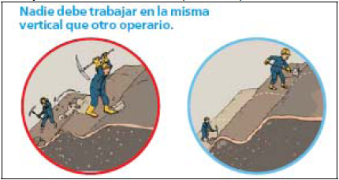
- Será necesario un Plano de apuntalamiento de zanja, tomando en consideración las especificaciones de Diseño de ingeniería o estándares del Reglamento de Seguridad y Salud para la Construcción y Obras Públicas para sistemas de soporte de protección (entibaciones).
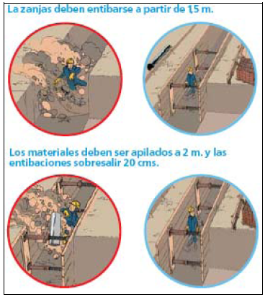
- No se colocará equipo, camiones o cualquiera otra carga a una distancia menor a la mitad de la profundidad de la excavación.
- El equipo operado por diesel / gasolina no puede ser operado dentro de una zanja en donde haya personal trabajando, a no ser que se utilicen los equipos necesarios para su extracción, por lo tanto debe realizarse prueba atmosférica antes del ingreso
- Los trabajadores al laborar dentro de la zanja deberán colocarse fuera del alcance de cualquier vehículo que esté cargando o descargando material para evitar ser golpeados por el material o por el equipo.
- Todos los materiales desalojados deberán depositarse a 2 metros como mínimo del borde de la excavación.

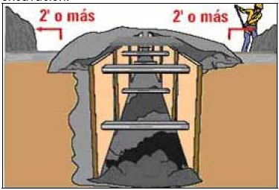
• Sistema de protección

- Las estructuras de protección, como paredes de las zanjas o túneles de más de 1.50m. de profundidad, deberán entibarse.
- Cuando la estabilidad de edificios, paredes, muros u otras estructuras colindantes estén en peligro debido a las operaciones de excavación, se debe utilizar sistemas de apoyo tales como apuntalamiento, arrostramiento u otras estructuras de retención y apoyo.
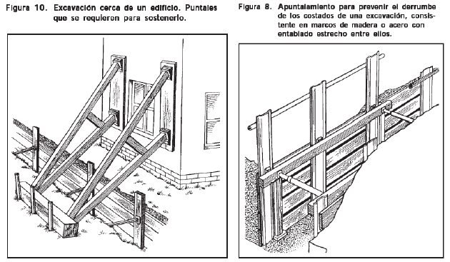
- Se extremarán las prevenciones después de interrupciones de trabajo de más de un día o alteraciones atmosféricas como lluvias.
- Sobrepasar la entibación en una altura de 20cm. sobre el borde de la zanja para que sirva de rodapié y evite la caída de objetos y materiales a la zanja.
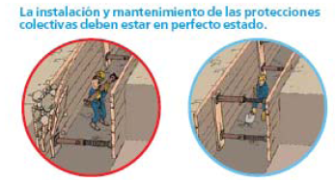
- En los lugares donde se requiere o permite que los trabajadores crucen sobre las excavaciones deberá haber puentes con barandas.
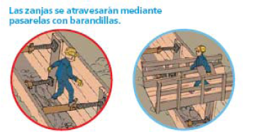
- La remoción de los sistemas de apuntalamiento deberá empezar y continuar desde el fondo de la excavación.
- Se deberán colocar topes para impedir que los camiones caigan dentro de las excavaciones al descargar en marcha atrás.
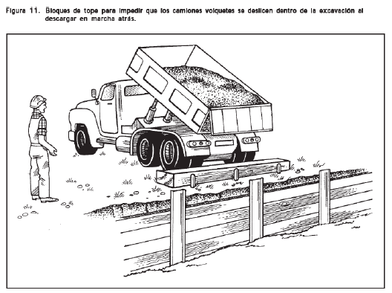
- Accesos y salidas
- Las excavaciones profundas deberán ser provistas de medios seguros de acceso o salidas para los trabajadores, quienes estarán en contacto con el personal que se encuentra en la superficie mediante cables de vida u otro medio controlable.
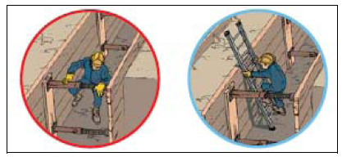
- Se requieren mínimo 2 puntos de acceso y/o salida para el personal.
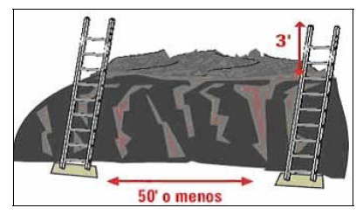
• Equipo de protección personal
- Los trabajadores deberán estar provistos de casco, botas de seguridad y otras prendas de protección necesarias para cada riesgo específico.

- Los empleados expuestos a tráfico vehicular deberán vestir chalecos reflectores u otra vestimenta segura.
- Cuando las operaciones de excavación se aproximan a la localización estimada de la instalación subterránea, se tomarán todas las medidas que sean necesarias, tales como: protección de la instalación subterránea, excavación manualmente y utilización de palas, guantes u otro equipo de seguridad recomendado.
- Uso de respirador adecuado en caso de presentarse atmósferas con aire contaminado o deficiencia de oxígeno (espacios confinados).

• Controles de Emergencia
- Los operarios que trabajen en el interior de las zanjas deben estar debidamente informados y capacitados en los procedimientos de rescate.
- En caso que el cavado y excavación requiera que el personal ingrese a la excavación-zanja, se debe implementar un plan de rescate y el equipo apropiado de rescate debe estar disponible antes de que se permita el ingreso.
- Todo el personal que realice trabajos en las excavaciones debe conocer el plan de rescate.
- El personal que realice trabajos de excavaciones, deberá tener capacitación y haber realizado un ejercicio en relación con un incidente en una excavación.
- Nadie trabaja en una zanja sin alguien que vigile arriba.
- Los medios de acceso deben mantenerse sin estorbos y accesibles en todo momento.
- Debe realizarse una inspección de excavaciones / zanjas en períodos que no excedan los 7 días o cuando surja alguna de las situaciones siguientes:
- Ocurren fisuras por tensión, desprendimiento de capas superficiales, socavado, filtración de agua, abultamiento en el fondo, u otras condiciones similares.
- Luego de un clima inclemente (temporal).
- Cambio en el tamaño, ubicación o colocación de la pila de desechos.
- Cualquier indicación de cambio o movimiento en las estructuras adyacentes.

• Protección y señalización alrededor del perímetro de la excavación.

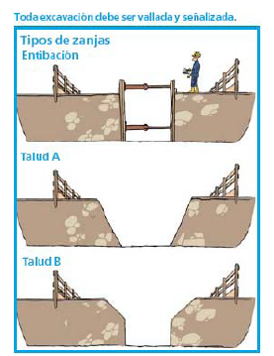
- Las excavaciones / zanjas deben ser identificadas por tener una barrera levantada alrededor del perímetro del área de la excavación para restringir el acceso al área.
- Los bordes de toda excavación serán debidamente resguardados con vallas o mallas de una altura mínima de 1,50 metros, instalando letreros o señales luminosas para su fácil identificación durante la noche.

• Consideraciones en situaciones de acumulación de agua
En esta situación se debe considerar los siguientes aspectos dentro del diseño:
- Especificar el diseño para sistemas de Desagüe. Velocidad de flujo de bombeo, ubicación de descarga. Proporcionar una instalación de desagüe o drenaje para propósitos de eliminación de agua.
- Usar bombas de drenaje para tratar como mínimo 15% por encima de la velocidad de acumulación y de filtración esperada. Realizar un punto de sobre excavación para poder acumular el agua y bombearla fuera de la excavación o zanja.
- Asegurar que no exista escurrimiento de agua.
- Si el trabajo de excavación interrumpe el drenaje natural del agua, deberá usarse la desviación de zanjas, diques u otros medios adecuados para evitar que el agua penetre en la excavación.
- Diseño para evacuar el agua debe evitar la contaminación de áreas por sedimento a partir del desagüe.
- Cuando la lluvia inunde la zanja, es imprescindible hacer una revisión minuciosa y detallada antes de reanudar los trabajos. Se disminuirá inmediatamente las aguas que afloren o caigan en el interior de las zanjas para evitar alteraciones en estabilidad de los taludes.

Registros
- SSO-400 Permiso de Trabajo en Excavaciones

